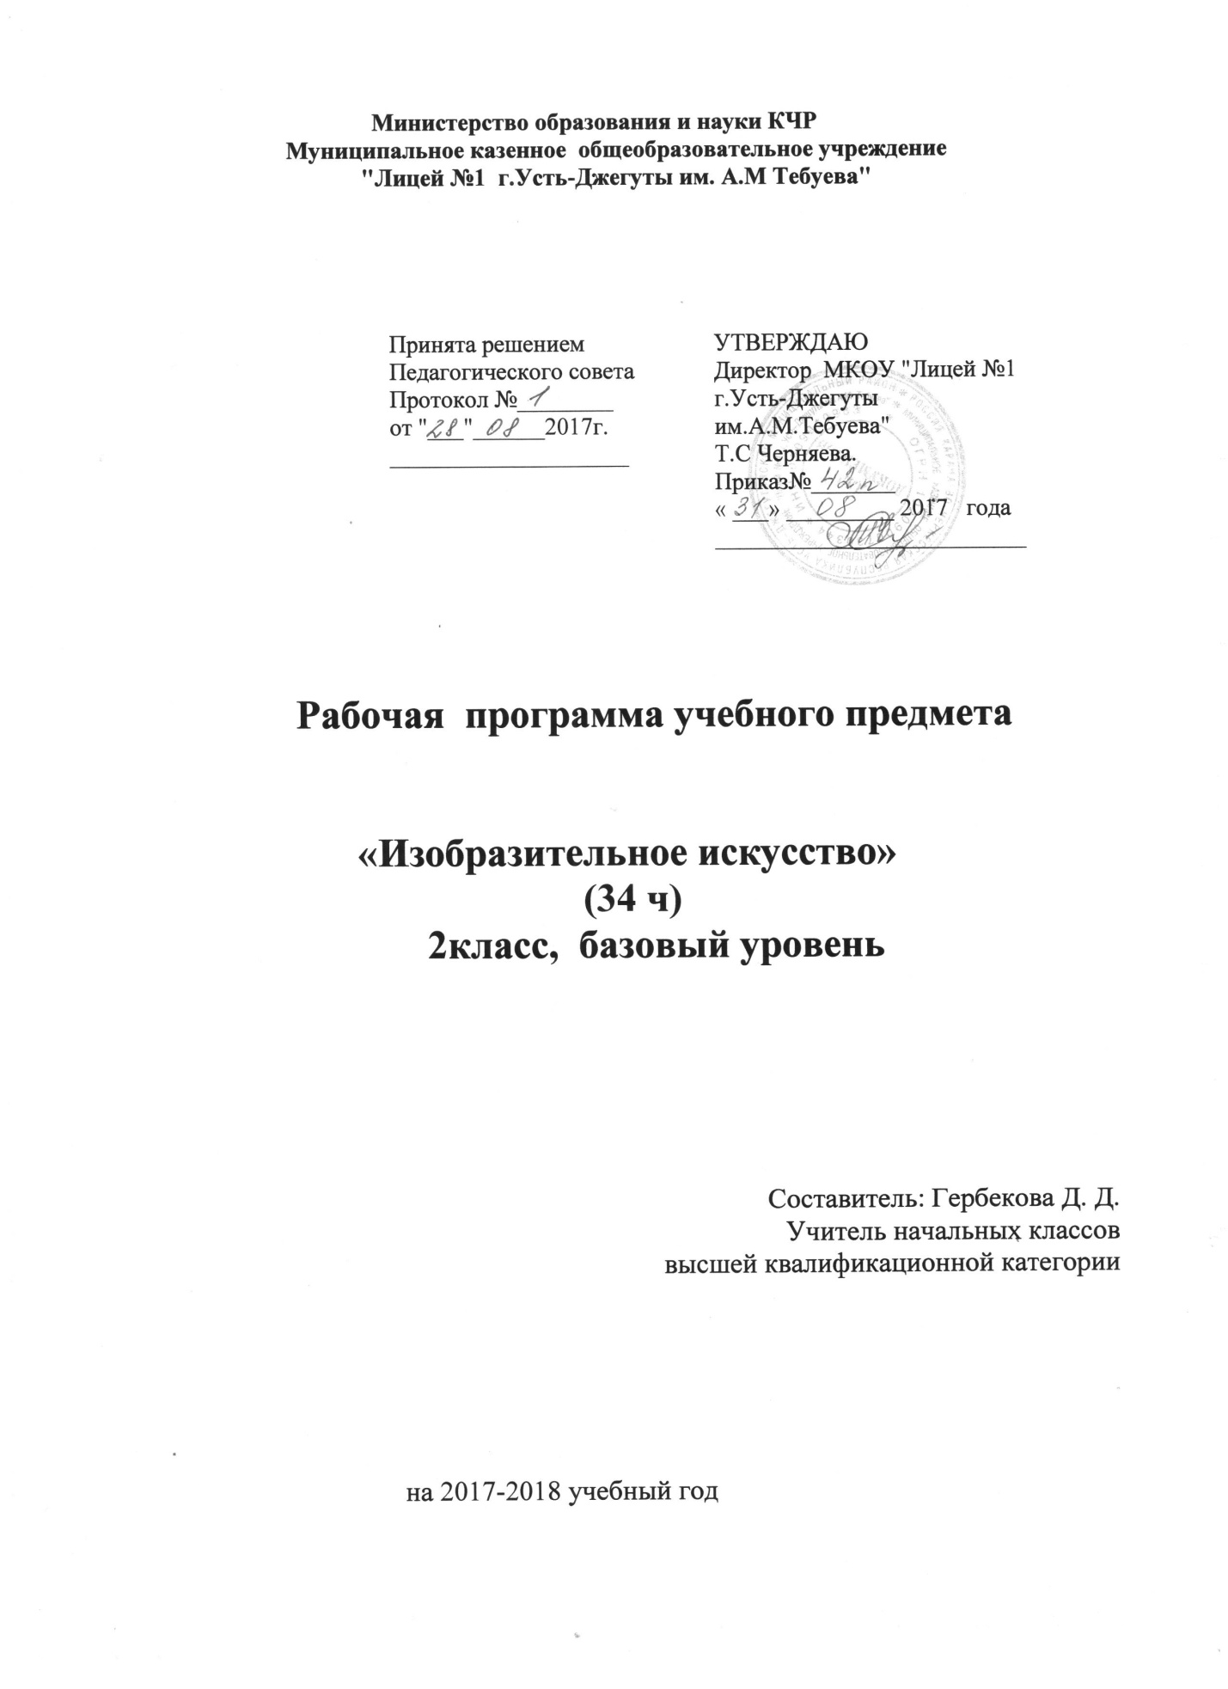

Пояснительная записка.

Программа по изобразительному искусству для 2 класса разработана в соответствии с учебным планом МКОУ « Лицей №1 г.Усть-Джегуты» на 2017-2018 учебный год, Федеральным государственным стандартом начального общего образования, годовым календарным графиком и учебным планом лицея на основе учебной программы « Изобразительное искусство. Начальная школа» Б.М.Неменского,В.Г.Горячего,Г.Е.Гуровой и др.
Цель учебного предмета «Изобразительное искусство» в общеобразовательной школе — формирование художественной культуры учащихся как неотъемлемой части культуры духовной, т. е. культуры мироотношений, выработанных поколениями. Эти ценности как высшие ценности человеческой цивилизации, накапливаемые искусством, должны быть средством очеловечения, формирования нравственно-эстетической отзывчивости на прекрасное и безобразное в жизни и искусстве, т. е. зоркости души ребенка.
Личностные, метапредметные и предметные результаты освоения учебного предмета
В результате изучения курса «Изобразительное искусство» в начальной школе должны быть достигнуты определенные результаты.
Личностные результаты отражаются в индивидуальных качественных свойствах учащихся, которые они должны приобрести в процессе освоения учебного предмета по программе «Изобразительное искусство»:
- чувство гордости за культуру и искусство Родины, своего народа;
- уважительное отношение к культуре и искусству других народов нашей страны и мира в целом;
- понимание особой роли культуры и искусства в жизни общества и каждого отдельного человека;
- сформированность эстетических чувств, художественно-творческого мышления, наблюдательности и фантазии;
Метапредметные результаты характеризуют уровень сформированности универсальных способностей учащихся, проявляющихся в познавательной и практической творческой деятельности:
- овладение умением творческого видения с позиций художника, т.е. умением сравнивать, анализировать, выделять главное, обобщать;
- овладение умением вести диалог, распределять функции и роли в процессе выполнения коллективной творческой работы;
- использование средств информационных технологий для решения различных учебно-творческих задач в процессе поиска дополнительного изобразительного материала, выполнение творческих проектов отдельных упражнений по живописи, графике, моделированию и т.д.;
- умение планировать и грамотно осуществлять учебные действия в соответствии с поставленной задачей, находить варианты решения различных художественно-творческих задач;
- умение рационально строить самостоятельную творческую деятельность, умение организовать место занятий;
- осознанное стремление к освоению новых знаний и умений, к достижению более высоких и оригинальных творческих результатов.

Предметные результаты характеризуют опыт учащихся в художественно-творческой деятельности, который приобретается и закрепляется в процессе освоения учебного предмета:
- знание видов художественной деятельности: изобразительной (живопись, графика, скульптура), конструктивной (дизайн и архитектура), декоративной (народные и прикладные виды искусства);
- знание основных видов и жанров пространственно-визуальных искусств;
- понимание образной природы искусства;
- эстетическая оценка явлений природы, событий окружающего мира;
- применение художественных умений, знаний и представлений в процессе выполнения художественно-творческих работ;
- способность узнавать, воспринимать, описывать и эмоционально оценивать несколько великих произведений русского и мирового искусства;
- умение обсуждать и анализировать произведения искусства, выражая суждения о содержании, сюжетах и выразительных средствах;
- усвоение названий ведущих художественных музеев России и художественных музеев своего региона;
- умение видеть проявления визуально-пространственных искусств в окружающей жизни: в доме, на улице, в театре, на празднике;
- способность использовать в художественно-творческой деятельности различные художественные материалы и художественные техники;
- способность передавать в художественно-творческой деятельности характер, эмоциональные состояния и свое отношение к природе, человеку, обществу;
- умение компоновать на плоскости листа и в объеме задуманный художественный образ;
- освоение умений применять в художественно—творческой деятельности основ цветоведения, основ графической грамоты;
- овладение навыками моделирования из бумаги, лепки из пластилина, навыками изображения средствами аппликации и коллажа;
- умение характеризовать и эстетически оценивать разнообразие и красоту природы различных регионов нашей страны;
- умение рассуждать о многообразии представлений о красоте у народов мира, способности человека в самых разных природных условиях создавать свою самобытную художественную культуру;
- изображение в творческих работах особенностей художественной культуры разных (знакомых по урокам) народов, передача особенностей понимания ими красоты природы, человека, народных традиций;
- умение узнавать и называть, к каким художественным культурам относятся предлагаемые (знакомые по урокам) произведения изобразительного искусства и традиционной культуры;
- способность эстетически, эмоционально воспринимать красоту городов, сохранивших исторический облик, — свидетелей нашей истории;
- умение объяснять значение памятников и архитектурной среды древнего зодчества для современного общества;
- выражение в изобразительной деятельности своего отношения к архитектурным и историческим ансамблям древнерусских городов;
- умение приводить примеры произведений искусства, выражающих красоту мудрости и богатой духовной жизни, красоту внутреннего мира человека.

8. Критерии и нормы оценки знаний обучающихся
В 1 классе используется только словесная оценка, критериями которой является соответствие или несоответствие требованиям программы. Лучшие работы обучающихся хранятся в портфолио.
Используется «Алгоритм самооценки». В первом классе алгоритм состоит из 4 вопросов:
- Какое было дано задание? (Учимся вспоминать цель работы)
- Удалось выполнить задание? (Учимся сравнивать результат с целью)
- Задание выполнено верно или не совсем? (Учимся находить и признавать ошибки)
- Выполнил самостоятельно или с чьей-то помощью? (Учимся оценивать процесс)
Во 2-4 классах отметки выставляются по пятибалльной шкале. В конце урока проводится выставка и обсуждение творческих работ обучающихся. Раз в год обучающиеся по желанию принимают участие в выставке декоративно-прикладного творчества на школьном и муниципальном уровнях.

Ученик научиться:
- воспринимать произведения изобразительного искусства, участвовать в обсуждении их содержания и выразительных средств, различать сюжет и содержание в знакомых произведениях;
- видеть проявления художественной культуры вокруг (музеи искусства, архитектура, скульптура, дизайн, декоративные искусства в доме, на улице, в театре);
- высказывать аргументированное суждение о художественных произведениях, изображающих природу и человека в различных эмоциональных состояниях.

Список литературы:

1.Рабочая программа «Изобразительное искусство»1-4 классы
2016г.Издательство «Просвещение»
2. Е.И.Коротеева Исскуство и ты 2 класс.. Издательство «Просвещение» 2016г.
3. А.Г.Александрова Н.В.Капустина Изобразительное искусство и
художественный труд в начальной школе, Волгоград
«Учитель»2016г.
4. С.Б.Дроздова Поурочные планы. Изобразительное искусство 2 класс. 2017г. Волгоград «Учитель»

№п/п | Тема(раздел),  кол-во часов | Основные предметные знания | Дата
 | «Цветная поляна»  Три основных цвета | Знать: приемы получения новых цветов. Уметь: изображать разнообразные цветы на основе смешивания трех основных цветов
 | «Радуга на грозовом небе». Пять красок –  Богатство цвета и тона | Уметь: получать новые цвета путем смешивания
 | «Осенний лес».  Выразительные  Возможности  других материалов | Уметь: изображать осенний лес, используя выразительные возможности материалов,
 | «Осенний листопад»  Выразительные возможности аппликации | Уметь: создавать коврик на тему осенней земли, выполнять аппликацию
 | «Графика зимнего леса»  Выразительные возможности графических материалов | Знать: графические художественные материалы.  Уметь: изображать зимний лес, используя графические материалы
 | «Звери в лесу»  Выразительные возможности материалов для работы в объёме. | Уметь: работать с целым куском пластилина, создавать объемное изображение.
 | «Игровая площадка» | Уметь: конструировать из бумаги объекты игровой площадки
 | «Наши друзья птицы» | Уметь: передавать в изображении характер животного
 | «Наши питомцы» | Уметь: передавать в изображении характер животного
 | «Сказочная птица» | Уметь: изображать сказочных существ, работать с гуашью
 | «Узоры паутины»  Украшение и реальность,  Украшения в природе | Уметь: создавать с помощью графических материалов изображения различных украшений в природе.
 | Обитатели подводного мира» | Уметь: конструировать из бумаги формы подводного мира, работать в группе
 | «Кружевные узоры» | Уметь: преображать реальные формы в декоративные, работать с графическими материалами
 | Постройка и фантазия. | Уметь: сравнивать природные формы с архитектурными постройками,
 | Братья – Мастера Изображения, | Уметь: обсуждать творческие работы, оценивать собственную художественную деятельность.
 | Изображение природы в различных состояниях | Уметь: изображать живописными материалами контрастные состояния природы.
 | «Четвероногий герой» | Уметь: изображать животного с ярко выраженным характером
 | Женский образ в русских сказках. | Иметь представление: о красоте внутренней и внешней. Уметь: создавать живописными материалами выразительные контрастные женские образы
 | Изображение характера человека: мужской образ | Иметь представление: о красоте внутренней и внешней. Уметь: создавать живописными материалами выразительные, контрастные образы доброго и злого героя
 | Образ человека в скульптуре  Образ сказочного героя. | Иметь представление: о способах передачи характера в объемном изображении человека. Уметь: работать с пластилином
 | Образ человека в скульптуре  Образ сказочного героя. | Иметь представление: о способах передачи характера в объемном изображении человека. Уметь: работать с пластилином
 | Человек и его украшения.  «Морозные узоры» | Иметь представление: о декоре, декоративно-прикладном искусстве. Уметь: использовать цвет для передачи характера изображения
 | О чём говорят украшения. | Иметь представление: о декоре, декоративно-прикладном искусстве. Уметь: использовать цвет для передачи характера изображения
 | Образ здания. Создание образа сказочных построек. | Иметь представление: о декоре, декоративно-прикладном искусстве. Уметь: использовать цвет для передачи характера изображения
 | В изображении, украшении и постройке человек выражает свои чувства, мысли, настроение, своё отношение к миру. | Уметь: обсуждать творческие работы, оценивать собственную художественную деятельность.
 | Тёплые и холодные цвета. Борьба тёплого и холодного. | Уметь: составлять теплые и холодные цветовые гаммы
 | Тёплые и холодные цвета. Борьба тёплого и холодного. | Уметь: составлять теплые и холодные цветовые гаммы
 | Тихие и звонкие цвета. Изображение весенней земли. | Уметь: изображать борьбу тихого и звонкого цветов
 | Что такое ритм линий. | Иметь представление: о ритме как выразительном средстве изображения. Уметь: работать с пастелью и восковыми мелками
 | Характер линий. Изображение нежных и могучих веток, деревьев | Уметь: изображать ветки деревьев с определенным характером
 | Характер линий. Изображение нежных и могучих веток, деревьев | Уметь: изображать ветки деревьев с определенным характером
 | Ритм пятен. Ритмическое расположение летящих птиц на плоскости листа. | Уметь: использовать технику обрывной аппликации Уметь: изображать борьбу тихого и звонкого цветов
 | Роль линий и пятен, цвет, пропорции – средства выразительности. Создание коллективного панно «Весна. Шум птиц». | Уметь: работать с разными материалами
 | Обобщающий урок года. Музей искусств | Уметь: обсуждать творческие работы, оценивать собственную художественную деятельность

